「消費税増税反対」大宣伝行動・宣伝キャラバン ＜全商連＞
●発行日 2012年６月１日
●発 行 消費税廃止各界連絡会
豊島区目白2-36-13(全商連内)
Tel:03-3987-4391/Fax:03-3988-0820
URL:http://shz-haishi.jp/

運動情報
消費税増税阻止
〈№30〉
全国商工団体連合会（全商連）は6月1日から、消費税10％への大増税を何としても阻止しようと、全国で大宣伝行動を開始しました。街頭や商店街での宣伝行動、業界団体・自治体への申入れなどを行ないます。
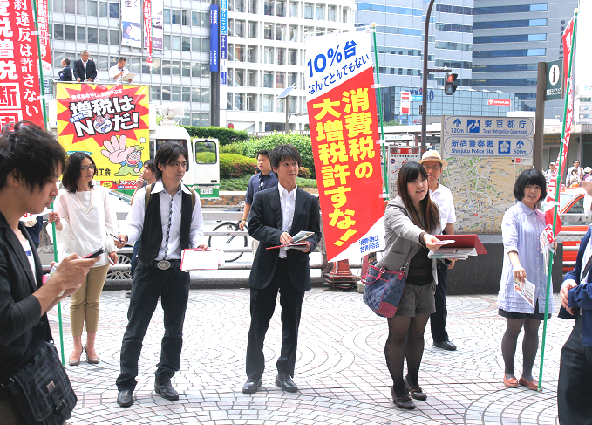
この行動にあわせて全商連として宣伝キャラバンを行ない、東京から甲信、北陸、関西、四国へ宣伝カーを走らせます。１日正午からのＪＲ新宿駅西口での宣伝行動を皮切りに、宣伝キャラバンが西にむけてスタートしました。
出発宣伝行動には27人が参加し、都内民主商工会の代表がマイクで営業とくらしの実態を訴えました。「中小業者の息の根を止める10％への大増税は、絶対やめさせよう」との声に44人が署名に応じました。

住宅着工に悪影響、着工減による雇用喪失に危機感 ＜住団連会長＞
住宅生産団体連合会（住団連）の樋口武男会長（大和ハウス工業(株)会長兼CEO）は5月31日、住宅購入をめぐる消費税引き上げについて、「負担軽減策は住宅メーカーのエゴではない。住宅着工が20万戸減ると、約80万人の雇用が喪失する。内需拡大での住宅産業への支援は必需だ」と強調。
住団連は、住宅に関する調査・研究・提言・国際交流・情報提供をしている団体。大手住宅メーカーや、日本木造住宅産業協会・プレハブ建築協会などの社団法人で構成されています。
住宅にかかる消費税率の引き上げについては、「国民の大切な生活基盤であり、活力と創造の源である住宅が大きく影響を受ける。これからの少子高齢社会と地球温暖化問題に対する住宅の持つ役割は重要なものがある。住宅の消費税問題は、今だ未解決な問題であり、国民合意の解決を図るべき。住生活基本法の理念実現のために、『住宅取得に係わる消費税は、現状での据え置き等の特別措置』を求める。」（同会HPより）として、意見募集や国会議員への陳情・懇談などを働きかけています。
このニュースは県各界連および加盟団体へ送っています。今号【№30】は2面です。
【各界連運動情報№30 2面】
この間の衆議院・特別委員会委員への国会要請の特徴

○中野 寛成（民主・大阪8）商売と越谷市の商店街の話に、三郷市出身の秘書は大型店進出の大変さを共有。議員は委員長なので取りまとめに忙しいが、内容を伝える。5/30・秘書
○江端 貴子（民主・東京）議員の態度は申し上げられません。5/23・秘書
○鴨下 一郎 （自民・東京）部屋に行く途中本人と会って、「申し入れに来た」と話すと、「委員会があるので」と立ち去ろうとした。要請書を渡したら「わかっています」とだけ応えた。その後秘書に申し入れ。5/30
○早川 久美子（民主・比例東京）「税は応能負担が原則」と言うと、「受益者負担という考えもある」。5/30・秘書
○田嶋 要（民主・千葉１）転嫁問題を党内でも検討している。抜本的対策が必要。5/30・秘書
○田中 美絵子（民主・比例北陸信越）増税に慎重派。明日質問するので忙しい。5/30・秘書
○篠原 孝（民主・長野１）与党なので増税賛成。ただしなぜ消費税なのか、法人税もある。TPP、原発には反対しているので、3つとも反対だと野党と同じになってしまう。消費税増税は最も賛成しやすい。転嫁問題など考えていきたい。5/30・政策秘書
○石井 登志郎（民主・兵庫7） 賛成とも反対ともまだ決めかねている。6/1 秘書
○松本 大輔（民主・広島2）社会保障の財源として消費税増税は仕方がない。消費税を払いきれない実態を話す中で、「増税による中小企業への影響も一定理解している。法人税減税は赤字の中小法人には何のメリットもないこともわかっている」。消費税に代わる財源についても、それなりの理解を示した。5/30・秘書
○藤田 憲彦（民主・東京4）増税への説明が不足しているというのは認識している。5/30・秘書
○宮島 大典（民主・長崎4）景気回復など条件付。「ならば、今ではないですね」というと、「わかっています。時間がないのでこれで」と打ち切ろうとした。5/16・秘書
○鉢呂 吉雄（民主・北海道4）提出側なので応えられない。納税者の権利は守られていない面があると個人的に考えている。その部分はきちんとしていく必要があるだろう。5/30・秘書
○武正 公一（民主・埼玉1）「月給20万円なので、家賃を払うと生活ぎりぎり、消費税が上がったら大変」と答えた。政策秘書に伝える。議員は副筆頭理事。5/30・事務所員
○稲峰 修二（民主・福岡2）特別委員とともに、税調委員も務めている。財政難なのでまず「身を切る」改革で歳出を抑えることが必要と考えている。租税特別措置法の改正などで景気回復策を検討していく。6/1 秘書
○伊吹 文明（自民・比例近畿）消費税は増税で頑張っています。5/30・秘書
○逢沢 一郎（自民・岡山1）消費税についての考え方などを質問したが「わかりません」と乱暴にドアを閉められた。5/30・秘書
○田村 憲久（自民・比例東海）「自民党だから増税賛成の立場ですか？」と聞くと「ええまあ」。5/16・秘書
○竹下 亘（自民・島根2）中小業者の大変さ、転嫁できない状況はわかっている。5/30・秘書
○中島 隆利（社民・比例九州）党としては増税には反対。いずれ財政再建のために必要と考えているが、経済的に大変な時期になぜ増税するのか。先生にも伝える。5/30・秘書

＊地元事務所への働きかけも強めましょう。

